Музей занимательных наук «Квантум» -
Музей Авиации и Космонавтики
21.03 24.03 25.03 26.03 27.03

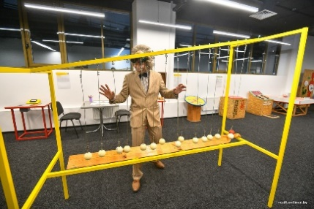
Музей занимательных наук «Квантум» превратит изучение явлений окружающего мира и законов науки в увлекательный процесс. Интересно будет и детям, и взрослым.
В музее более 200 интерактивных экспонатов, которые можно и нужно трогать руками! Площадь музея занимательных наук «Квантум» составляет около 1000 квадратных метров. Вся эта территория поделена на несколько интерактивных зон, посвященных разным направлениям науки.

В ходе экскурсии по музею «Квантум» гости изучают следующие темы: «Биология». «Акустика». «Оптика». «Магнетизм». «Механика». «Головоломки».


Музей Авиации и Космонавтики
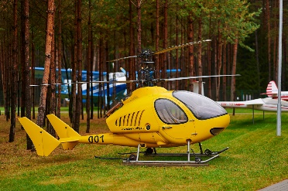
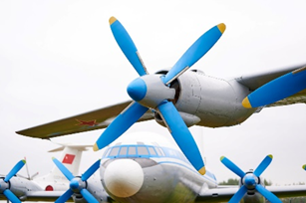
Под Минском открылся первый в стране Музей авиации и космонавтики. Здесь, на аэродроме в Липках собрали свыше 50 летательных аппаратов разных эпох. В некоторые из них даже можно заглянуть. Среди экспонатов – модель Як-18, на которой учился летать Юрий Гагарин. Самолет МиГ-21 отслужил в Афганистане и вернул домой всех белорусских летчиков. Рядом с ним можно увидеть первый президентский борт Ту-154, на котором с 1995 по 2016 год летали правительственные делегации. Среди вертолетов — тяжелый транспортник Ми-26, некогда боевой Ми-24П и знаменитый Ми-8Т. Из необычного — наземный катапультный тренажер. Техникой можно любоваться не только снаружи. В музее выбрали 10 самолетов для «полного погружения»: посетители музея могут заглянуть в фюзеляж и посидеть в кабине пилотов. Помимо авиационной экспозиции, в музее собрана и космическая техника. Здесь «приземлились» два спускаемых корабля «Союз», которые специально доставлены в Липки из Королева.

Стоимость экскурсии: 80 бел. руб.

В стоимость входит: проезд на автобусе туркласса, экскурсионное обслуживание, входные билеты и экскурсии.

Контакты: 8029-566-83-70 Виктория

